桃園市立青埔國民中學 自然與生活科技科 3-6冊 補考題庫 年 班 座號： 姓名：

- 單一選擇題
- ( Ｃ)公車突然向前開動時，車上站著的乘客身體向公車的何方傾斜？ (Ａ)左方 (Ｂ)右方 (Ｃ)後方 (Ｄ)前方。
- ( Ａ)如圖為聚合性板塊邊界示意圖，有關聚合性板塊邊界的敘述，下列哪一項是錯誤的？
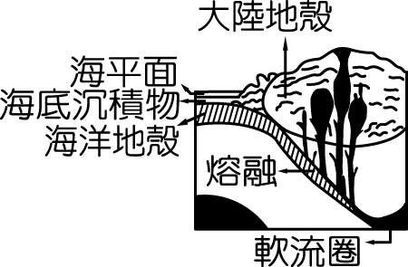
(Ａ)兩板塊互相推擠，通常經過數千年的時間，即
可在交界處彎曲形成大山脈 (Ｂ)在此板塊交界
帶，岩石常發生複雜的褶皺作用，有時亦有斷層
發生 (Ｃ)板塊邊界就是地震帶 (Ｄ)在造山運
動過程中，海平面以上的部分會同時伴隨風化侵
蝕的作用。
- ( Ｃ)如圖所示，有一不透明物體的面積為 10 cm²，將其置於距離點光源 100 cm 處，則距該物體後方 300 cm 的牆壁上，出現影子，若將物體向右移，而蠟燭不動，則影子大小會如何？
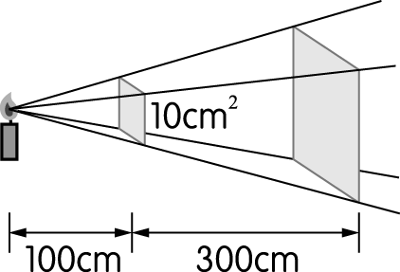
(Ａ)不變 (Ｂ)變大 (Ｃ)變小 (Ｄ)先變小再
變大。
- ( Ｂ)如圖為小華做「力的測量」的實驗裝置。已知彈簧下端的秤盤重量為 10 gw，且當作用於彈簧的力量不超過 50 gw，此彈簧的伸長量與它所受的力量成正比。若附表為該實驗結果，則當彈簧的長度變為 88 mm 時，秤盤內所放的砝碼重量為多少 gw？
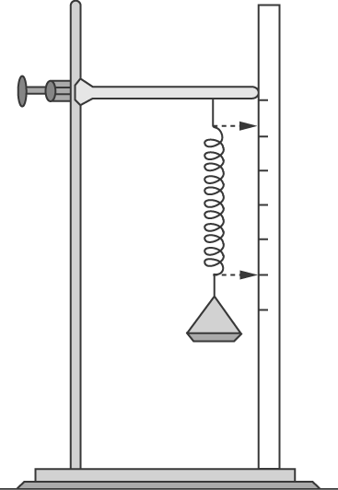

 | 第一次 | 第二次 | 第三次
秤盤內的砝碼重量（gw） | 16 | 20 | 34
彈簧的長度  （mm） | 79 | 85 | 106
(Ａ) 21 gw (Ｂ) 22 gw (Ｃ) 23 gw (Ｄ) 24 gw
- (Ｄ )關於聲音和光的敘述，下列何者正確？ (Ａ)兩者均需介質才能傳播 (Ｂ)兩者在空氣、水、玻璃等介質中的傳播速率，均為空氣＞水＞玻璃 (Ｃ)陰天時先見閃電再聞雷聲，是因為閃電先產生 (Ｄ)兩者由空氣傳入水中時，頻率都不變。
- ( Ｃ)電力公司會在家庭或工廠用戶端裝瓦時計（電表），它是用來記錄何種物理量的儀器？ (Ａ)電壓 (Ｂ)電量 (Ｃ)電能 (Ｄ)電功率。
- (Ａ )以下各項建築工程，何種屬於環境工程？ (Ａ)汙水處理廠 (Ｂ)水壩 (Ｃ)海底電纜 (Ｄ)自來水管路。
- (Ｂ )下列敘述何者錯誤？ (Ａ)平衡是發生在密閉系統中 (Ｂ)當一反應達成平衡，則反應物的濃度必等於產物的濃度 (Ｃ)化學平衡是指正、逆反應速率相等時 (Ｄ)飽和溶液中再加入相同溶質不能產生新的平衡。
- (Ａ )在電流的磁效應實驗中，有關通以電流的長直導線之敘述，下列何者正確？ (Ａ)其周圍必產生磁場 (Ｂ)不一定產生磁場 (Ｃ)其磁力線形狀是方形 (Ｄ)其磁場的方向與電流方向互相平行
- (Ｃ )1 莫耳氫氣和 1 莫耳氧氣，哪一個分子數較多？ (Ａ)氫氣 (Ｂ)氧氣 (Ｃ)一樣多 (Ｄ)不同的氣體，無法比較。
- (Ｂ )由於人類燃燒化石原料、施肥等而使溫室氣體顯著增加，結果可能如何？(甲)使全球氣溫下降；(乙)使海平面上升；(丙)使南、北極兩處的冰逐漸融化；(丁)使紫外線入射量增加。 (Ａ)甲丙 (Ｂ)乙丙 (Ｃ)甲丁 (Ｄ)乙丁。
- (Ｄ )在實驗室做電學實驗時，所使用的乾電池每個電壓都是 1.5 伏特。現在有一個實驗，必須要有 6 伏特的總電壓才能操作，你應該怎麼做？ (Ａ)報告老師，因電壓不夠，實驗無法操作 (Ｂ)多找一些電線使電路的電阻增大，以便升高電壓 (Ｃ)把 4 個新的乾電池並聯，做為電源 (Ｄ)把 4 個新的乾電池串聯，做為電源。
- (Ｃ )冷鋒前方為密度小的暖空氣，則鋒面冷、暖空氣會如何移動？ (Ａ)冷、暖空氣都上升 (Ｂ)冷、暖空氣都下沉 (Ｃ)冷空氣下沉、暖空氣上升 (Ｄ)冷空氣上升，暖空氣下沉。
- (Ａ )若同一物體在月球上的重量僅為在地球上重量的 $\frac{1}{6}$，不計空氣阻力、摩擦力，今欲使同一物體在水平方向產生相同的加速度，則月球上與地球上所需的施力比為何？ (Ａ) 1：1 (Ｂ) 1：6 (Ｃ) 6：1 (Ｄ) 36：1。
- (Ｃ )在室溫下，10 公克水與 10 公克鋁（比熱為 0.22 卡／克．℃）各加熱 100 卡後會如何變化？ (Ａ)兩者溫度相等 (Ｂ)水的溫度較高 (Ｃ)鋁的溫度比水高 (Ｄ)兩者仍然為室溫。
- (Ｄ )(甲)不能用化學方法分解出本身以外的其他物質、(乙)能導電、傳熱、富延展性不易碎裂；下列哪一種物質同時具有(甲)、(乙)兩種特性？ (Ａ)氧 (Ｂ)食鹽水 (Ｃ)石墨 (Ｄ)銅。
- (Ａ )請選出硫酸銅的正確化學式？ (Ａ) CuSO₄ (Ｂ) H₂SO₄ (Ｃ) Na₂CO₃ (Ｄ) SO₂。
- (Ｄ )在沒有食相時，農曆的一個月中，哪一天陽光照在月表的量最多？ (Ａ)初一 (Ｂ)十五 (Ｃ)二十二 (Ｄ)均相同。
- (Ｃ )天氣現象只出現在對流層，其主要原因為何？ (Ａ)空氣壓力最大 (Ｂ)有各種高低地形的變化 (Ｃ)大氣富含水氣且有對流的運動 (Ｄ)氣流水平運動。
- (Ａ )自然界中物質可以固態、液態與氣態的方式存在，下列何種物質的狀態和其他三者明顯不同？ (Ａ)乾冰 (Ｂ)二氧化碳 (Ｃ)水蒸氣 (Ｄ)二氧化硫。
- (Ｃ )下列選項中何者與 C₂H₅OH 的分子量相同？（原子量：H＝1、C＝12、N＝14、O＝16） (Ａ) H₂O (Ｂ) C₃H₈ (Ｃ) NO₂ (Ｄ) CO₂。
- (Ｂ )下列何者不是藉由離子的移動而導電？ (Ａ)電解硫酸銅時所用的硫酸銅水溶液 (Ｂ)連接鉛蓄電池和外接電器之間的金屬導線 (Ｃ)伏打電池中連接燒杯的 U 型管內的水溶液 (Ｄ)乾電池內部兩電極間的填充物質。
- ( Ｄ)在夜空中閃爍的星星，大多是下列何者？ (Ａ)彗星 (Ｂ)行星 (Ｃ)流星 (Ｄ)恆星。
- (Ｄ )建造水庫除了影響生態之外，還可能造成下列哪一影響？ (Ａ)海岸線向海的方向擴展 (Ｂ)沿海地下水鹹化 (Ｃ)加速河道達到平衡 (Ｄ)河流出海口的沙洲縮減。
- (Ａ )原子是由中子、質子與電子三種基本粒子所組成。若以 、 和  分別代表中子、質子與電子，則下列何者為${}_{6}^{\text{12}}{}C$原子的示意圖？
(Ａ) 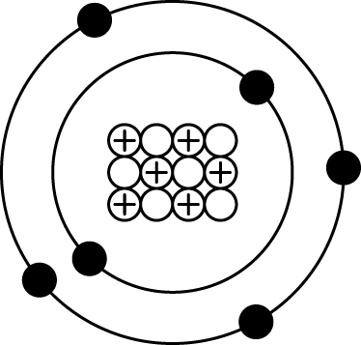 (Ｂ) 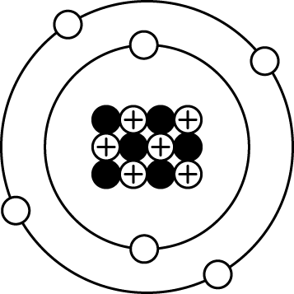 (Ｃ) 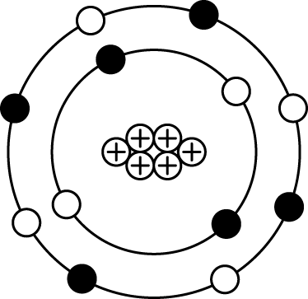 (Ｄ) 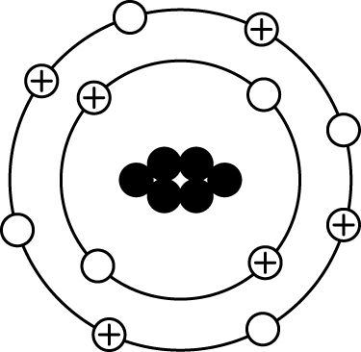
- (Ｃ )如圖，通過導線截面的電流為 2 安培，則在 10 分鐘內通過此截面的總電量為多少庫侖？
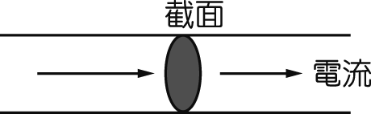
(Ａ) 20 (Ｂ) 120 (Ｃ) 1200 (Ｄ) 6000。
- ( Ｄ)地殼的主要成分是下列何者？ (Ａ)氫、氦 (Ｂ)氧、碳 (Ｃ)鐵、鎳 (Ｄ)矽、鋁氧化物。
- (Ｃ )碳、硫、鎂、酒精燃燒的共同現象是下列何者？ (Ａ)產生二氧化碳 (Ｂ)產生氣體 (Ｃ)放出熱量 (Ｄ)產生白光。
- (Ｄ )阿力喜歡喝塑膠杯裝的珍珠奶茶。請問下列何者錯誤？ (Ａ)塑膠杯是有機物 (Ｂ)澱粉做的珍珠是有機物 (Ｃ)牛奶是有機物 (Ｄ)水是有機物。
- (Ｃ )下列何者不是廢棄物循環再利用的例子？ (Ａ)廢棄玻璃瓶回收再利用 (Ｂ)木材業的樹皮廢料加工製成培育土 (Ｃ)任意丟棄廢電池 (Ｄ)廢鐵罐及鋁罐回收後再煉製。
- (Ｂ )在雙氧水製造氧氣的實驗中，欲得更多的氧氣，則應作下列何種處理？ (Ａ)加熱 (Ｂ)加更多的雙氧水 (Ｃ)加更多的二氧化錳 (Ｄ)反應前在過濾瓶內多加些水。
- (Ｂ )將砝碼掛在彈簧秤下，彈簧伸長後，砝碼呈靜止狀態，則下列敘述何者錯誤？ (Ａ)重力與彈力作用於一直線上 (Ｂ)若彈簧突然斷裂，則彈力消失，重力也同時消失 (Ｃ)彈力與重力大小相等，方向相反 (Ｄ)彈力與重力達成平衡。
- (Ｂ )將燭火置於凸透鏡前 p 處，若 f 為凸透鏡之焦距，則當 p＞2f 時，可在鏡後 q 處找到燭火的實像，則 q 之大小為下列何者？ (Ａ) 0＜q＜f (Ｂ) f＜q＜2f (Ｃ) 2f＜q＜3f (Ｄ) q＞2f。
- (Ｃ )如圖為英國科學家波以耳的真空鈴噹實驗，當抽氣機將鐘罩內氣體漸漸抽出時，電鈴聲逐漸減弱，氣體抽光後，則無法聽見電鈴的聲音，根據此實驗可以獲得下列哪一項結論？
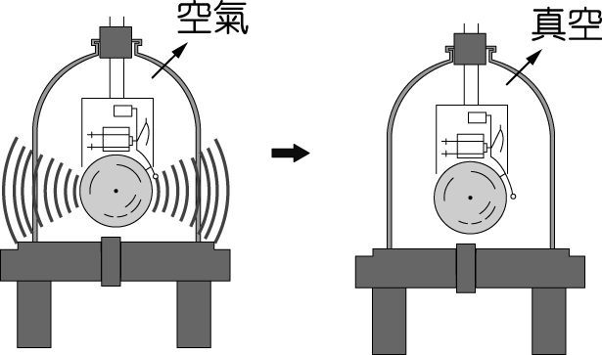
(Ａ)介質振動得愈快，聲音產生的音調愈高
(Ｂ)只要物體快速振動，就可以聽見聲音
(Ｃ)聲音需要有介質才能傳播 (Ｄ)聲音可以真
空中傳遞。
- (Ｃ )如圖是小英在住家附近，持續一年的時間，觀察太陽正午時在天空中位置的示意圖，發現太陽正午的位置只在圖中的甲、乙兩點之間移動，且乙在頭頂正上方。推測小英居住的地點最接近下列哪一個緯度？
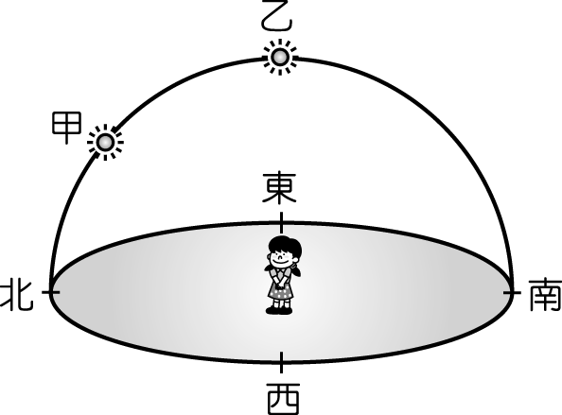
(Ａ)赤道 (Ｂ)北回歸線 (Ｃ)南回歸線
(Ｄ)北緯 45 度。
- ( Ａ)實驗室中有蔗糖水溶液和氯化鈉水溶液。吳同學想以下列(Ａ)～(Ｄ)的實驗操作來區別兩者，請問下列何種方法可行？ (Ａ)測導電度 (Ｂ)測酸鹼性 (Ｃ)添加本氏液試劑並加熱之 (Ｄ)比較顏色。
- (Ｄ )小文把某種酸加入鹼性溶液中，請問鹼性溶液 pH 值的變化情形可能為下列何者？ (Ａ)由 7 增加到 8 (Ｂ)由 3 增加到 9 (Ｃ)由 7 減少到 4 (Ｄ)由 9 減少到 5。
- (Ｂ )甲、乙兩物體體積與密度數據如表所示。若將甲物體放在等臂天平左端，乙物體放在右端，則天平哪一端會下降？
物質 | 甲 | 乙
體積 | 30 | 80
密度 | 1.17 | 0.50
（體積單位：cm³；密度單位：g/cm³）
(Ａ)左端 (Ｂ)右端 (Ｃ)一樣高 (Ｄ)無從判
斷。
- (Ａ )氯乙烯分子是乙烯分子中的一個氫原子被一個氯原子取代而成。聚氯乙烯（PVC）是由氯乙烯聚合而成的一種高分子材料，在高溫時易熔化變形，用以製造塑膠雨衣、塑膠鞋、塑膠桌布、塑膠地板……等。請問下列各圖所代表的聚合物示意圖，何者可用來代表此類聚合物？（ 代表聚合物端點或接合點的碳原子） (Ａ) 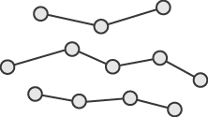 (Ｂ) 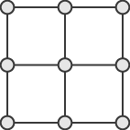 (Ｃ) 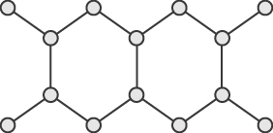 (Ｄ) 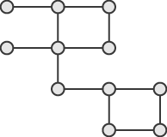
- (Ｂ )如圖，此地質構造稱為什麼？
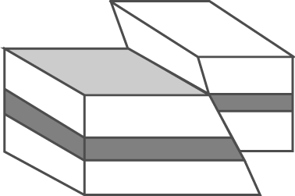
(Ａ)正斷層 (Ｂ)逆斷層 (Ｃ)褶皺 (Ｄ)平移
斷層。
- ( Ｂ)一旦大氣中二氧化碳含量過高，最可能引起哪一種後果？ (Ａ)湖泊優養化 (Ｂ)海平面上升 (Ｃ)地層下陷 (Ｄ)臭氧洞擴大。
- (Ｂ )數個體積不等的同材質鐵塊，其體積與密度的關係圖，下列何者正確？ (Ａ) 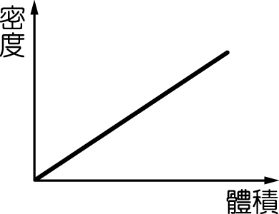 (Ｂ) 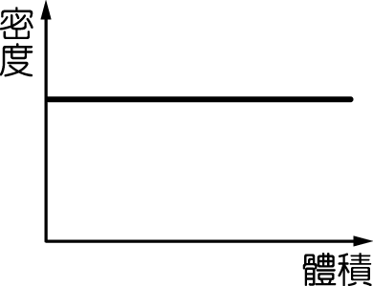 (Ｃ) 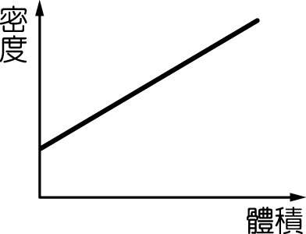 (Ｄ) 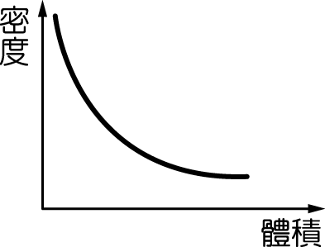
- (Ｄ )附圖為凸透鏡成像圖，圖中物體與透鏡的距離為何？
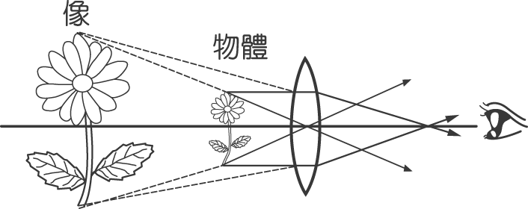
(Ａ)大於兩倍焦距 (Ｂ)介於兩倍焦距與一倍焦
距之間 (Ｃ)等於一倍焦距 (Ｄ)小於一倍焦距
- (Ｃ )甲在 1 小時內，將一箱貨物由一樓搬至二樓，乙在 30 分鐘內，將同樣重的貨物由一樓搬至二樓，則甲、乙兩人所作的功，何人較大？ (Ａ)甲 (Ｂ)乙 (Ｃ)相等 (Ｄ)無法判定。
- (Ｄ )組成物質的分子堆積較緊密，分子位置不能任意移動的是下列何者？ (Ａ)與物質狀態無關 (Ｂ)液態物質 (Ｃ)氣態物質 (Ｄ)固態物質。
- ( Ｃ)下列何者既不屬於類地行星，也不屬於類木行星呢？ (Ａ)金星 (Ｂ)土星 (Ｃ)冥王星 (Ｄ)海王星。
- ( Ｄ)下列有關肥皂的敘述，何者錯誤？ (Ａ)對洗滌毛織品有損害 (Ｂ)水溶液呈鹼性 (Ｃ)在海水中不易發揮去汙作用 (Ｄ)肥皂的使用不會造成任何汙染。
- (Ｄ )物質發生化學變化產生新物質的是下列何者？ (Ａ)原子種類發生變化，新物質就是新原子 (Ｂ)原子的個數發生變化，但前後質量不變 (Ｃ)反應物的原子消失 (Ｄ)原子重新排列，反應前後原子數目、種類不變。
- (Ｂ )阿永取 1L 的 0.5M 氯化鋇（BaCl₂）水溶液與 1L 的 0.5M 硫酸鈉（Na₂SO₄）水溶液混合，立刻產生白色沉澱。他將溶液過濾，取出沉澱物進一步實驗，確認成分為硫酸鋇，含量為 0.5 莫耳，而過濾後的澄清濾液，經測試發現在室溫時具有良好的導電性，則濾液中「主要的」導電粒子為下列何者？ (Ａ) H＋、OH－ (Ｂ) Na＋、Cl－ (Ｃ) Ba^{2＋}、Cl－ (Ｄ) Na＋、SO₄^{2－}。
- ( Ｄ)下列四種物質：(甲)鑽石；(乙)石墨；(丙)煤；(丁)芙。屬於同素（皆是由碳原子組成）異形體（排列方向不同）的有哪些？ (Ａ)甲乙 (Ｂ)乙丁 (Ｃ)甲乙丙 (Ｄ)甲乙丁。

